IDinformation | 129
TitreFr | Circulaire portant reprise des activités physiques et sportives dans le contexte de corona virus (covid'19)
TitreEN | --
DescriptionFr | Circulaire portant reprise des activités physiques et sportives dans le contexte de corona virus (covid'19)
DescriptionEn | --
Auteur | Ministre des Sports et de l'Education physique
TypeR | Image
Resource | 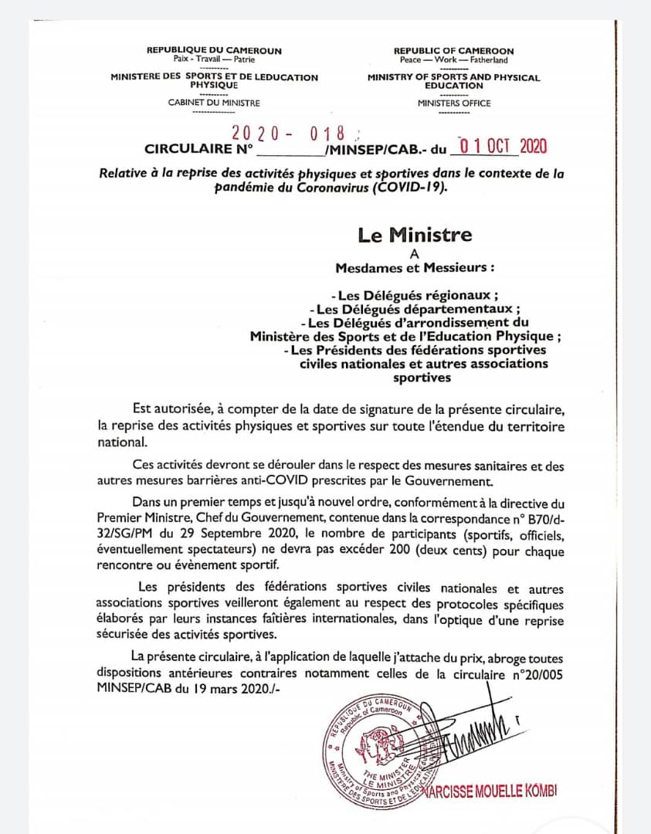
dateE | 04/11/2020
datedecreation | 01/10/2020
tag | covid-19, activités sportives
Categorie | Culture et sportif (impact)
cat_lieu | Cameroun - Cameroon

